Calculs des profils moyens des différents transferts et taxes par âge et sexe

Données utilisées

La construction des profils de taxes et de transferts par âge requiert une quantité importante de données. Le premier choix que l’on peut faire concerne l’utilisation d’une (à l’image d’Accardo, 1998) ou d’une multiplicité de sources (comme l’ont fait Doré et Levy, 1998). Pour des raisons de simplification, mais aussi car finalement les profils obtenus sont satisfaisants, notre choix s’est porté sur l’enquête Budget des familles (BDF) de 1995. L’enquête Revenus fiscaux est cependant la source la plus fiable concernant les revenus. Pour des raisons de disponibilité, on n’y a pas eu recours. Par ailleurs, on ne dispose pas dans cette source des revenus non imposables, tels que le minimum vieillesse, les prestations familiales, les aides au logement, le RMI… (Insee, 1998[a], p. 16) et les ménages ne faisant pas de déclarations sont mal représentés. Par ailleurs, l’enquête BDF permet d’estimer les impôts indirects versés. En effet, elle vise à reconstituer toute la comptabilité du ménage c’est-à-dire à enregistrer la totalité des dépenses et des ressources du ménage considéré (Clement, Destandau et Eneau, 1997). Parallèlement, l’Insee a mis en place un module de calcul de la Taxe sur la valeur ajoutée (TVA) et de la Taxe intérieure sur les produits pétroliers (TIPP) qui permet aussi de calculer les cotisations sociales et la CSG sur les différents types de revenu (Insee, 1997a, pp. 93 à 102). En conclusion, l’enquête BDF 95 était donc la plus récente, permettant de couvrir la majeure partie des ressources, des impôts et taxes du ménage, et au vu des études méthodologiques réalisées par l’Insee, en fournissant une information satisfaisante sur les principales sources de revenu et les masses de prélèvements (tableau 5.1).

Pour établir les profils, on a retenu six grandes catégories de taxes et d’impôts (cotisations sociales sur les revenus d’activité, impôt sur le bénéfice des sociétés, impôt sur le revenu, autres impôts sur le revenu et le patrimoine, TVA, TIPP) et six catégories de transferts (pensions de retraite (incluant les pensions de réversion et le minimum vieillesse), indemnités chômage, prestations familiales, santé, éducation, revenus sociaux (RMI, allocation adulte handicapé, pension d’invalidité, aide sociale…)).

Tableau 5.1 - Comparaison des données issues de BDF 1995, de la Comptabilité nationale et de la Direction générale des impôts
(en milliards de francs 1994)
 | Enquête BDF 95  (revenus de 94) | Comptabilité nationale | Direction générale des impôts
Comparaison des revenus catégoriels
Salaires | 2 208 | 2 332 | 2 329
Bénéfices agricoles | 42 | 39 | 88
Bénéfices Industriels et Commerciaux | 112 | 108 | 234
Bénéfices non Commerciaux | 119 | 120 | 170
Chômage | 99 | 0⁽³⁾ | 162
Pensions de retraite⁽⁴⁾ | 822 | 836 | 861
Transferts sociaux | 223 | Nd | 256
Indemnités assurances | 17 | Nd | 140
Revenus du patrimoine | 203 | nd | 562
Comparaison des masses de prélèvement
Cotisations sociales | 1 624 | 1 685
Impôts sur le revenu | 257 | 295
Taxe sur la valeur ajoutée (TVA) | 338 | 390⁽¹⁾
Taxe intérieure sur les produits pétroliers (TIPP) | 94 | 141⁽¹⁾
Accises sur les tabacs | 22 | 38
Taxe d’habitation | 46 | 57
Taxe foncière | 35 | 73⁽²⁾
Autres impôts locaux | 0 | 78
Sources : enquête Budget des familles 1995, Insee, Direction générale des impôts et Comptabilité nationale (Annexe 2, Insee, 1997a, p. 99).
(1) les données fiscales ne distinguent pas la TVA payée par les seuls ménages. L’Insee a appliqué un taux de 60 % (suggéré par le Conseil des Impôts, dixième rapport sur la TVA) aux 645 milliards de TVA en 1994.
(2) ces chiffres incluent la part acquittée par les entreprises et les administrations, l’Insee ne disposant pas de clé permettant d’estimer la part des ménages dans le total.
(3) la statistique fiscale range les indemnités de chômage dans la catégorie salaires.
(4) pour les retraites, la masse plus faible évaluée à partir de BDF 1995 peut s’expliquer par la prise en compte dans les Comptes de la Protection sociale de prestations en nature, ainsi que des pensions versées aux personnes âgées en institution (Insee, 1996).

L’enquête BDF présente néanmoins un certain nombre de limites :

- les annexes 1 à 5 du Synthèses n° 5 publié par l’Insee (1996) décrivent le contenu des différents types de revenu et les problèmes liés à certains : oubli, sur ou sous-estimation, amalgame fait par les individus ;
- comme la majorité des enquêtes usuelles, l’enquête BDF ne prend en compte que les ménages ordinaires. Le ciblage éventuel de certaines dépenses de l’État vers un groupe particulier, qui n’apparaît pas dans l’enquête et qui a un comportement particulier par rapport aux variables que l’on étudie, donne alors naissance à des biais.

Construction des profils

Lorsque les transferts considérés sont individualisables (pensions de retraite, indemnités chômage…), les profils sont calculés directement. Dans le cas contraire (impôt sur le revenu, taxe d’habitation, TVA, TIPP), les profils sont calculés au prorata des ressources individualisées.
Il faut bien garder à l’esprit que les profils s’entendent comme moyens sur l’ensemble de la population et non pas seulement sur la population bénéficiaire.
Les agrégats reconstitués à partir de l’enquête sont inférieurs à ceux donnés dans la Comptabilité nationale. Il faut donc, une fois les profils estimés, les recaler de manière uniforme sur ces données pour obtenir des profils moyens.

Compte des administrations publiques (APU) et agrégats à ventiler

On doit déterminer dans un premier temps, les agrégats « ventilables » ainsi que les profils sur lesquels on va les ventiler. On adopte une démarche très proche de celle d’Accardo (1998). On considère le compte de l’ensemble des administrations publiques (Etat, collectivité locales et territoriales, Sécurité Sociale).
Tableau 5.2 - Compte des administrations publiques (S 60) en 1996
(en milliards de francs)
Nomenclature |  |  | Montant |  | Montant net | Profils de ventilation
 |  |  | Emploi | Ressources
N2 |  | Excédent Brut d’Exploitation |  | 164,3 | + 164,3 | Uniforme
R21 |  | TVA et Prélèvements au profit de la CEE |  | 576,1 | + 576,1 | TVA (BDF)
R221 |  | Autres impôts sur les produits |  | 352,1 | + 352,1 | TIPP (BDF)
R222 |  | Impôts sur les salaires et la main d’oeuvre, impôts divers liés à la production |  | 239,1 | + 239,1 | TVA (BDF)
R29 |  | Droits de douane et assimilés |  | 0,2 | + 0,2 | TVA (BDF)
R30 |  | Subventions d’exploitation et à l’importation | 157,7 |  | -157,7 | Uniforme
R41 |  | Intérêts effectifs | 320,4 | 35,0 | - 285,4 | Aucun
R43 |  | Revenus de la terre et des actifs incorporels | 0,1 | 3,5 | + 3,4 | Uniforme
R44 |  | Dividendes et autres revenus distribués des sociétés |  | 15,4 | + 15,4 | Uniforme
R51 |  | Primes nettes d’assurance-dommages | 0,3 | 0,2 | -0,1 | Aucun
R52 |  | Indemnités d’assurance-dommages | 0,1 | 0,1 | + 0,0 | Aucun
R61 |  | Impôts courants sur le revenu et le patrimoine  dont | 3,0 | 786,5 | +783,0
 | R611 | Impôt sur le bénéfice des sociétés | 0,5 | 128,8 | +128,3 | Impôt sur le patrimoine (BDF)
 | R612 | Impôts sur le revenu |  | 436,5 | + 436,5 | Impôt sur le revenu (BDF)
 | R613 | Autres impôts sur le revenu et le patrimoine | 2,9 | 221,2 | + 218,3 | CSG sur le patrimoine (BDF)
R62 |  | Cotisations sociales effectives |  | 1 538,1 | +1 538,1 | Cotisations (BDF)
R63 |  | Cotisations sociales fictives |  | 151,5 | + 151,5 | Cotisations (BDF)
R64 | dont | Prestations sociales  Dont | 1 842,4
 | R641 | Prestations sociales liées à un circuit d’assurance sociale
 |  | - Santé | 425,4 |  | - 425,4 | Santé  (Mizrahi,Mizrahi, 1995)
 |  | - Vieillesse – survie | 769,7 |  | - 769,7 | Retraite (BDF)
 |  | - Maternité-Famille | 165,5 |  | - 165,5 | Revenus sociaux  (BDF)
 |  | - Emploi | 106,6 |  | - 106,6 | Chômage (BDF)
 | R642 | Prestations sociales directes d’employeur | 158,2 |  | - 158,2 | Retraite (BDF)
 | R643 | Autres prestations sociales | 217,0 |  | - 217,0 | Revenus sociaux  (BDF)
R65 |  | Transferts courants  entre administrations publiques | 167,7 | 167,7 |  | -
R66 |  | Transferts courants  aux administrations privées | 15,7 |  | -15,7 | Uniforme
R67 |  | Coopération internationale courante | 92,5 | 24,9 | - 67,6 | Uniforme
R69 |  | Transferts courants divers | 95,1 | 70,5 | - 24,6
N3 |  | Revenu disponible brut |  |  | 1 429,7
P30 | dont | Consommation finale  Dont | 1 524,6
 | F1 | Enseignement – Formation | 408,1 |  | - 408,1 | Education (Ministère de l’Education)
 | F3 | Santé | 275,2 |  | - 275,2 | Santé  (Mizrahi,Mizrahi, 1995)
 | F4 | Interventions sociales | 115,7 |  | - 115,7 | Revenus sociaux  (BDF)
 | Autre |  | 725,6 |  | - 725,6 | Uniforme
N4 |  | Epargne brute |  |  | 94,9
Source : Insee, 1998b, pp.198-199, tableau 10.17 et tableau 10.08, p. 190.
Notes de lecture :
- la colonne « profils de ventilation » indique la manière dont on a ventilé les agrégats correspondants afin de les individualiser par âge et sexe. Par exemple, l’agrégat TVA et Prélèvements au profit de la CEE (poste R21) a été réparti selon l’âge et le sexe suivant le profil du paiement net moyen de TVA par sexe et âge, calculé à partir de l’enquête Budget des familles (BDF) 1995 (Accardo, 1998).
- un profil qualifié d’uniforme correspond à une ventilation uniforme selon le sexe et l’âge.
- l’absence de profil signifie la non prise en compte de l’agrégat correspondant dans les calculs.

Agréger l’ensemble des profils évalués (taxes, impôts et transferts) conduit aux paiement nets moyens par âge et sexe (figure 5.1).

Figure 5.1 - Paiement net moyen selon l’âge et le sexe en 1996
(en milliers de francs)
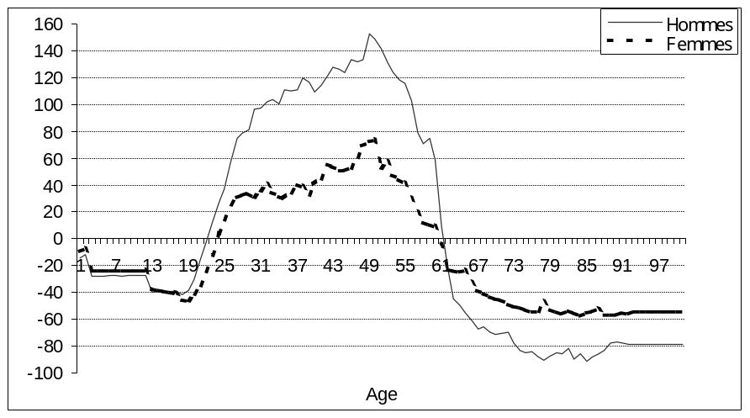
Sources : BDF 95, Mizrahi et Mizrahi, 1986 et 1995, ministère de l’Éducation nationale,
1997, Meron et Minni, 1995 et calculs de l’auteur.

Profils détaillés

1. Pension de retraite

Graphique 2 : profil de pension de retraite moyenne par âge et sexe
(en milliers de francs)
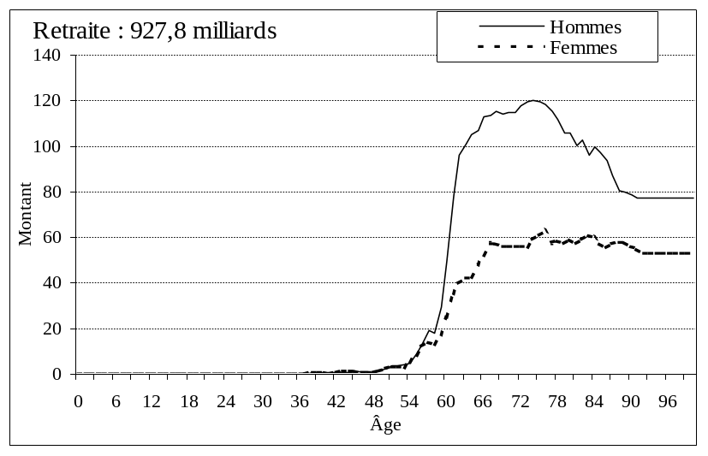

Source : calculs de l’auteur à partir de l’enquête Budget des Familles, 1995

2. Chômage
Les allocations chômage considérées sont les indemnités chômage « pures ». On n’a pas intégré les indemnités de licenciement ou primes de départ.

Graphique 3 : profil d’indemnité chômage moyenne par âge et sexe

(en milliers de francs)
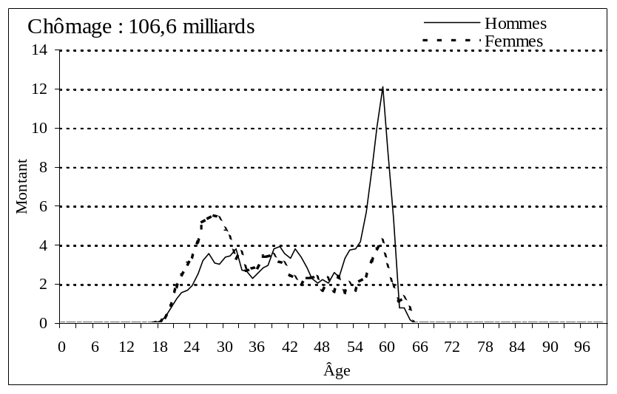
Source : calculs de l’auteur à partir de l’enquête Budget des Familles, 1995
Note : après 65 ans, les indemnités chômage sont nulles.

Les profils de chômage font apparaître un montant plus élevé pour les femmes que pour les hommes avant 30 ans. Cela se conçoit dans la mesure où le taux de chômage est plus élevé pour les femmes que pour les hommes, ou que les indemnités ne sont pas encore trop différenciées par sexe car les individus commencent à travailler.
Le montant moyen est plus élevé chez les jeunes que chez les adultes car si leurs indemnités chômage sont en général plus faibles, ils sont plus nombreux au chômage.

On a un pic à 60 ans, âge légal de départ à la rouraite. Après 56 ans, l’indemnité moyenne augmente sous l’effou de l’apparition des DRE et des préretraités (qui peuvent être déclarées comme des indemnités de chômage).

Après 65 ans, les indemnités chômage sont mises à 0.

3. Cotisations sociales
Le calcul des cotisations sociales a été fait par l’Insee en adaptant sur l’enquête Budget des Familles le module de microsimulation développé sur l’Enquête Revenus Fiscaux 1990 (le module et son fonctionnement sont présentés de manière très détaillée dans Insee, 1997[a]). Le calcul des cotisations inclut la part employeur.

- Les chômeurs paient des cotisations maladie et vieillesse; les retraités une cotisation maladie; les salariés des cotisations maladie, vieillesse, chômage, famille et diverses représentatives des cotisations accident du travail, solidarité, ...
- Les indépendants paient des cotisations maladie, vieillesse, diverses.

Les indépendants, les salariés, les chômeurs, les retraités ainsi que les détenteurs de patrimoine s’acquittent aussi de la CSG. La CSG est considérée en comptabilité publique comme un impôt sur le revenu des ménages. On l’apparente donc à la ventilation de l’impôt sur le revenu même si, intuitivement, on peut penser qu’elle est prélevée sur une assiette plus large.

Graphique 4 : profils moyens de cotisations sociales par sexe et âge

(en milliers de francs)
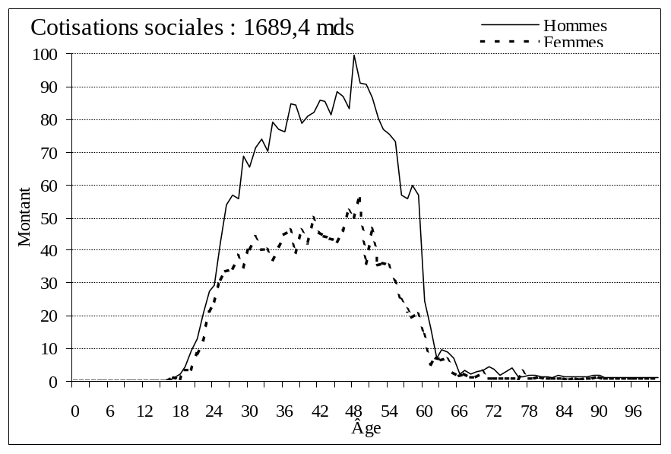

Source : calculs de l’auteur à partir de l’enquête Budget des Familles, 1995

Le profil des cotisations sociales par âge atteint un maximum à 50 ans. Après 65 ans, le profil ne s’annule pas puisqu’il reste des actifs et les retraités paient des cotisations maladie.

4. Impôt sur le revenu et autres impôts sur le patrimoine

Impôt sur le revenu
Les ressources des indépendants sont assimilées à leur bénéfice moyen sur trois ans (impôt). Dans le calcul de l’impôt sur le revenu, il se peut qu’il y ait deux foyers fiscaux au sein du même ménage (par exemple, un couple non marié qui fait sa déclaration séparément, ou bien des parents et des enfants dans le même foyer). On les distingue.

La loi de Finances de 1991 a institué à compter du 1er Février 1991, la Contribution Sociale Généralisée (CSG), traitée en comptabilité Nationale comme un impôt sur le revenu des ménages (R612) puis comme un transfert de recettes fiscales (R653). Ceci induit la différence entre le compte des APU (436,5 milliards en 1996) et le tableau 10.02 « De la Comptabilité Publique aux impôts des comptes nationaux » (314,1 milliards en 1996), Insee (1997[b]).

Impôts sur le patrimoine
Les revenus du patrimoine sont sous-estimés dans l’enquête BDF 95. Par ailleurs, on ne connaît pas les impôts payés sur ce patrimoine (exception faite de la CSG qui est calculée). On suppose donc que le profil des impôts sur le patrimoine est le même que celui des revenus du patrimoine. On ventile l’impôt sur les bénéfices des sociétés (128,3 milliards en 1996), ce qui suppose que l’on ventile l’impôt sur les actionnaires

Graphique 5 : profils moyens d’impôts sur le revenu et sur le patrimoine par sexe et âge

(en milliers de francs)
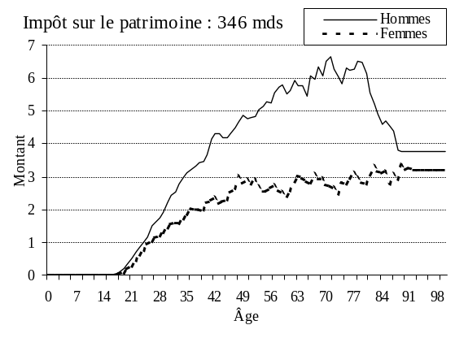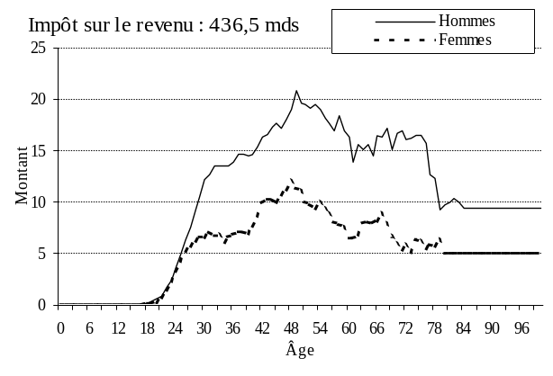

Source : calculs de l’auteur à partir de l’enquête Budget des Familles, 1995

6. Taxe d’habitation et taxe foncière

Graphique 6 : profils moyens de taxe d’habitation par sexe et âge

(en milliers de francs)
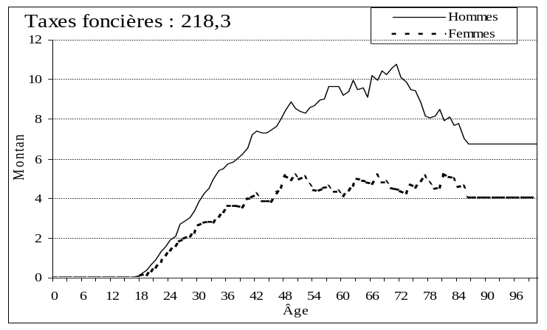

Source : calculs de l’auteur à partir de l’enquête Budget des Familles, 1995

7. TVA et autres impôts sur la consommation (TIPP + Droits sur tabac)
Les masses de TVA et de TIPP ventilées sur les ménages englobent les masses perçues sur les entreprises. En effet, on peut se dire qu’en dernier ressort, ce sont les ménages qui en supportent le paiement. On est confronté ici au problème du “tax incidence”.

Graphique 7 : profils moyens de TVA et de TIPP par sexe et âge

(en milliers de francs)
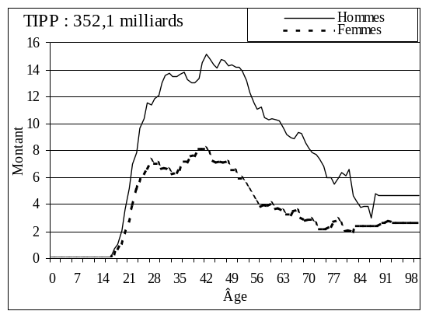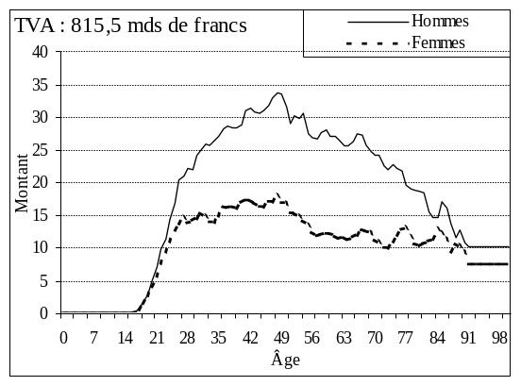

Source : calculs de l’auteur à partir de l’enquête Budget des Familles, 1995

8. Revenus sociaux
On ventile le RMI, les allocations logement, les allocations d’invalidité (allocation ou majoration pour tierce personne, allocation aux adultes handicapés, pensions d’invalidité, allocation d’éducation spéciale (destinée aux enfants handicapés)), et les allocations familiales. Lorsque le ménage est composé d’un couple, les prestations sont partagées en deux.

Graphique 8 : profils moyens de revenus sociaux par sexe et âge

(en milliers de francs)
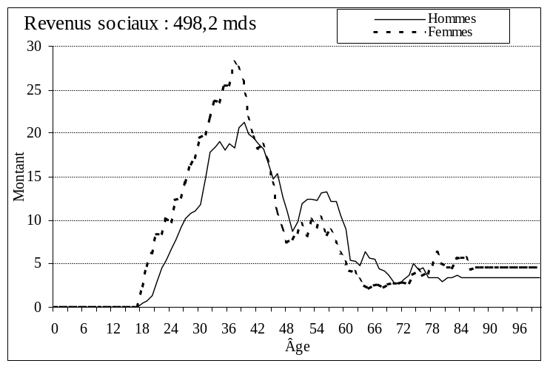

Source : calculs de l’auteur à partir de l’enquête Budget des Familles, 1995

9. Dépenses de santé
Les profils par sexe et âge de l’enquête Santé 1980 sont issus de Caussat, Glaude (1993) et ceux de 1992 de Mizrahi, Mizrahi, (1995).

Graphique 9 : profils moyens de dépenses de santé par sexe et âge (en milliers de francs)
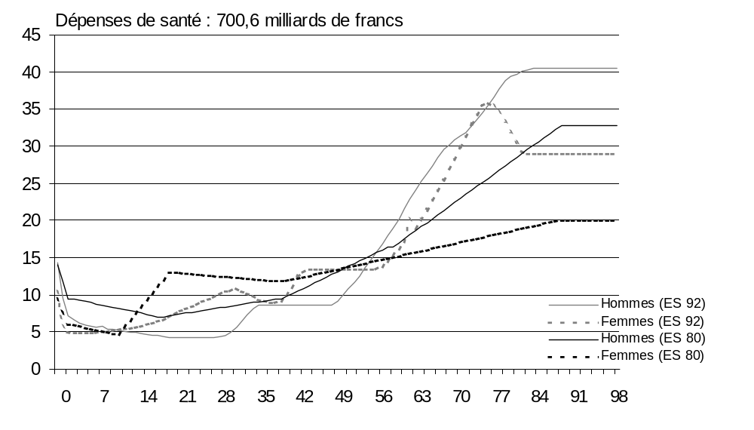
Source : Mizrahi, Mizrahi, 1986 et 1995

- Dépenses d’éducation

L’Éducation nationale fournit des données sur les coût moyens par élève, par âge et par filière (tableau 5.17).

Tableau 5.3 - Coûts moyens par élève ou étudiant en 1996 dans les établissements publics
(hors dépenses d’investissement et services sociaux)
 | Coût moyen (en francs 1996) | Âge
Premier degré
enseignement préélémentaire | 22400 | 2-6
enseignement élémentaire | 23000 | 7-11
Second degré
1er cycle | 38700 | 12-16
2nd cycle général | 49600 | 17-19
2nd cycle Technologique et professionnel | 53600 | 17-19
Enseignement supérieur
CPGE | 75500 | 20-24
STS | 64400 | 20-24
IUT | 53500 | 20-24
Ingénieur universitaire | 89200 | 20-26
Universités | 35500 | 20-26
Source : éducation nationale - DEP. Compte de l’éducation.
Note : la colonne « âge » a été rajouté aux données initiales, afin de donner une idée des âges correspondants aux filières.

En se basant par ailleurs sur la distribution des élèves du supérieur dans les différentes filières, on peut calculer le coût moyen pour les 19-23 ans et les 24-26 ans. D’après la direction de l’évaluation et de la prospective du ministère de l’ Éducation nationale (1990, p. 327), 65 % des étudiants de l’enseignement supérieur sont à l’université, 5 % en IUT, 4 % en CPGE, 6 % en écoles d’ingénieurs, 10 % dans d’autres écoles et 10 % en section de technicien supérieur (STS) (tableau 5.18).

Tableau 5.4 - Répartition des étudiants dans les différentes filières de l’enseignement supérieur
 | Effectifs | Répartition | Coût moyen (en francs)
Universités | 956158 | 65 | 35 500
IUT | 67465 | 5 | 53 500
Classes préparatoires aux grandes écoles | 57 881 | 4 | 75 500
Ecoles d’ingénieur ( universitaires ou non) + écoles de commerce | 83 136 | 6 | 89 200
Autres écoles⁽¹⁾ | 149 578 | 10 | 60 000
Sections de techniciens supérieurs | 162 057 | 10 | 64 400
Sources : direction de l’évaluation et de la prospective du ministère de l’Éducation nationale (1990) et calculs de l’auteur.
- écoles d’instituteurs, d’administration, de vétérinaires, de notariat…

On en déduit ainsi un coût moyen en 1996 pour les individus de 19 à 23 ans de 44 000 F et de 38 000 F pour les individus âgés. Combiné au taux de scolarisation par âge (tableau 5.19), on en déduit un coût moyen de dépenses d’éducation par âge dans le population totale (tableau 5.20).

Tableau 5.5 - Taux de scolarité par âge détaillé en 1994
Âge | 15-16 | 17 | 18 | 19 | 20 | 21 | 22 | 23 | 24 | 25 | 26-29
Taux de scolarité | 100 | 92 | 89 | 80 | 69 | 54 | 43 | 29 | 18 | 9 | 3
Source : Meron et Minni, 1995, enquête Emploi 1994, Insee.

Tableau 5.6 - Dépense moyenne par individu selon l’âge dans la population totale
Âge | Dépenses par bénéficiaire | Taux de scolarisation  (en % de la population totale) | Dépense moyenne d’éducation
[2 ; 6] | 22 400 | 100 | 22 400
[7 ; 11] | 23 000 | 100 | 23 000
[12 ; 15] | 38 700 | 100 | 38 700
16 | 49 600 | 100 | 49 600
17 | 49 600 | 92 | 45 632
18 | 49 600 | 89 | 44 144
19 | 44 000 | 80 | 35 200
20 | 44 000 | 69 | 30 360
21 | 44 000 | 54 | 23 760
22 | 44 000 | 43 | 18 920
23 | 44 000 | 29 | 12 760
24 | 38 000 | 18 | 6 840
25 | 38 000 | 9 | 3 420
26 | 38 000 | 4 | 1 520
Sources : ministère de l’Éducation nationale, 1997, Meron et Minni, 1995 et calculs de l’auteur.
Ce calcul des dépenses moyennes d’éducation par âge et sexe est intermédiaire. On aurait pu faire un calcul plus approximatif et plus rapide, en divisant le coût total des dépenses d’éducation par l’ensemble des individus scolarisés (de 1 à 25 ans à peu près), sous l’hypothèse que la faiblesse des effectifs pour les plus âgés modère un coût moyen plus élevé. On aurait aussi pu détailler davantage, à la manière de Cardarelli, Sefton et Kotlikoff (1999), en établissant des distinctions par sexe et par temps complet / temps partiel.

Figure 5.2 - Profils moyens des dépenses d’éducation par âge
(en milliers de francs)
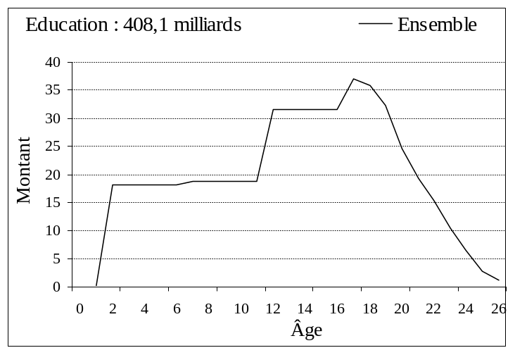

Source : ministère de l’Éducation nationale, 1997, Meron et Minni, 1995 et calculs de l’auteur.

Doré et Levy (1998) utilisent en plus de l’enquête BDF 1995 et de l’enquête Revenus fiscaux 1990, des données sur les salaires et l’emploi afin de reconstituer les cotisations sociales.
Dans le tableau 5.1, on a mentionné que le montant de l’IRPP s’élevait à 295 milliards. Le chiffre de 436,5 milliards dans le tableau 2 correspond à la prise en compte de la CSG. En effet, « la loi de finances pour 1991 a institué à compter du 1er février 1991 la Contribution sociale généralisée (CSG), traitée en comptabilité nationale comme un impôt sur le revenu des ménages, puis comme un transfert de recettes fiscales », Insee (1997b).
corporate income tax
Les RMIstes ne vivant pas dans un logement ordinaire sont hors champ de l’enquête.
Il faut garder à l’esprit que l’enquête ne couvre que 60 % environ des bénéficiaires du RMI.
Si le coût par tête d’un élève dans une filière est indépendant de son sexe, les taux de scolarité des hommes et des femmes, ainsi que les filières suivies diffèrent.

